IPMP认证考试C级模拟试题二
试题1：
为配合宝鸡作为宝兰二线铁路的重要枢纽这一背景，需要彻底改变宝鸡通信现状及优化网络。经宝鸡市计委立项决定修建一座宝鸡电信大楼，该项目包括多个单项工程，如土建工程、装修工程、电源工程、电梯工程、消防工程、邮机工程及场地附属工程等，工程投资1800万元，项目建筑面积5000平方米，工程施工期间为2001年1月～2002年12月。
1.1假设企业期望的投资收益率为12%以上，根据上述数据，分析该项目从2001年到2005年的现金流量情况，并将有关数据填入表1。
表1 宝鸡电信大楼项目现金流量表
年度 | 2001 | 2002 | 2003 | 2004 | 2005
投资
成本
收入
净现金流量
12%的贴现系数 | 0.8929 | 0.7972 | 0.7118 | 0.6355 | 0.5674
净现值
累计净现值

1.2根据表1宝鸡电信大楼项目现金流量表中的数据，计算“宝鸡电信大楼项目”自投产当年起计算的动态投资回收期（要求列算式）。如果该项目的标准投资收益率为20%，请问该项目的投资是否可行。
1.3假设需要对“宝鸡电信大楼项目”的可行性进行敏感性分析,请说明需要从那几个因素对该项目进行敏感性分析？

试题2：（20分）
假设该企业宝鸡电信大楼项目从技术上和经济上均可行，企业领导为了保证宝鸡电信大楼的顺利进行，决定成立一个项目组，按照项目管理的思想对“宝鸡电信大楼研制”过程进行管理。该企业目前采用职能管理的形式，主要的部门有人力资源部、经营计划部、财务部、设计部、工程部、采购部、质量部及市场部。假定你被指定为“宝鸡电信大楼研制项目”的项目经理，直接对总经理负责，由于宝鸡电信大楼的研制需要全公司各部门的共同协作，作为项目经理，你在项目正式开始之前，需要完成以下工作。
2.1（10分）请你向总经理提交一份关于项目组织形式选择的报告，要求说明该项目可能采取的组织形式，并结合项目特点简要说明你最终选择的组织形式及其理由（限300字以内）。
2.2 （3分）为了更好地完成宝鸡电信大楼的研制项目，你需要向所有的人准确的描述项目需要达到的目标。

目标1：

目标2：

目标3：

2.3（2分）为了保证宝鸡电信大楼的研制取得成功，你需要落实参与项目各方面人员或组织在项目实施过程的责任，在项目管理中责任的分派一般用
进行表示。
2.4 （5分）项目管理有其自身的生命周期，根据项目管理生命周期的四个阶段，分别描述每个阶段可能用到的项目管理方法或技术（每个阶段可只填写4个方法或技术），并填入表2。

表2 宝鸡电信大楼研制项目的生命周期及主要方法和技术
阶段序号 | 阶段名称 | 阶段主要项目管理方法或技术
阶段1
阶段2
阶段3
阶段4
试题3：（10分）
宝鸡电信大楼研制项目较为复杂，有许多需要进行的工作，为了更好地制定宝鸡电信大楼研制项目计划，更有效地对项目实施过程进行管理与控制，你需要对宝鸡电信大楼研制过程所可能涉及的工作进行分解。
3.1（6分）你决定按照工作分解结构的原理对宝鸡电信大楼的研制工作进行分解，你的助手按照你的思路对宝鸡电信大楼的研制过程进行了分解，经过分析得到表3所示的工作分解结果，由于你的助手在项目工作分解上经验欠缺，可能遗漏了某些工作。如有遗漏，请你在表3上加以补充，然后用图1所示的工作分解结构图加以描述，方框不够可以补充，不需要的方框可以去掉。
3.2（4分）请在图1的工作分解结构图上，用三位数字给每项工作编码。
表3 宝鸡电信大楼研制项目工作分解表
总体方案 | 邮机工程施工 | 消防工程验收
总体设计 | 场地附属工程施工 | 邮机工程验收
施工 | 土建工程施工 | 场地附属工程验收
装修工程施工 | 验收 | 土建工程验收
电源工程施工 | 装修工程验收 | 总验收与交付
电梯工程施工 | 电源工程验收 | 总验收
消防工程施工 | 电梯工程验收 | 交付

试题4：（35分）
经过工作分解后项目的工作范围已经明确，但是为了更好的对宝鸡电信大楼研制过程进行有效监控，保证宝鸡电信大楼项目按期、保质完成，你作为项目经理，需要采用网络计划技术对进度进行动态管理。经过分析得到了一张表明工作先后关系及每项工作初步时间估计的工作列表，如表4所示。
表4 宝鸡电信大楼研制项目工作列表
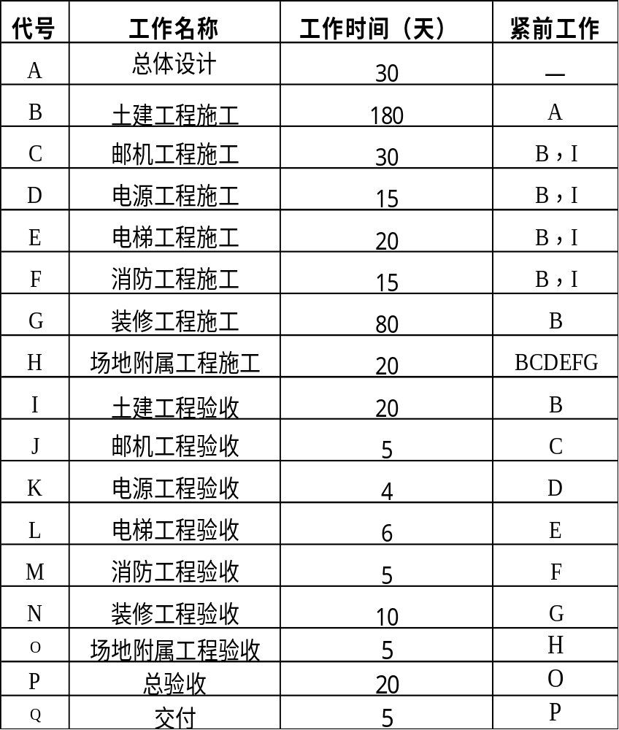

图 1 宝鸡电信大楼研制项目的工作分解结构图
4.1 （10分）根据表4宝鸡电信大楼研制项目工作列表，绘制宝鸡电信大楼研制项目单代号网络计划图，并将最终结果绘制在下页图2所示位置。
图2 宝鸡电信大楼研制项目单代号网络计划图（自备纸）
4.2（2分）经过对初步计划的分析后发现，项目工作之间需要补充下述两个约束关系：
①“A.总体设计”工作在开始了20天之后“B. 土建工程施工”工作便可开始；
②“O. 场地附属工程验收”工作完成10天之后“”工作才可以完成
请在单代号网络计划图的基础上补充上述工作关系的限制约束条件。
4.3（8分）根据单代号网络计划图计算该项目各项工作的最早开始时间和最早结束时间，并标注在图中。（注：不进行日历转换）
4.4（2分）根据4.3计算结果，该项目的总工期为 。
4.5（8分）计算该项目各项工作的最迟开始时间和最迟结束时间，并标注在图3中。
4.6（4分）计算该项目各项工作的总时差及自由时差，并标注在图中。
4.7（1分）在图中用双线或粗线标注该项目的关键线路。

试题5：（25分）
通过对初始计划的分析，宝鸡电信大楼研制的周期超过了原定的目标，为此需要对制定的项目计划进行调整。结合企业人力资源情况，你重新对宝鸡电信大楼研制计划进行了调整，调整后各项工作的工作时间、所需要的人力资源类型及其相应的工作量估计如表5所示。
表5 宝鸡电信大楼项目修正后的工作时间及工作量估计表
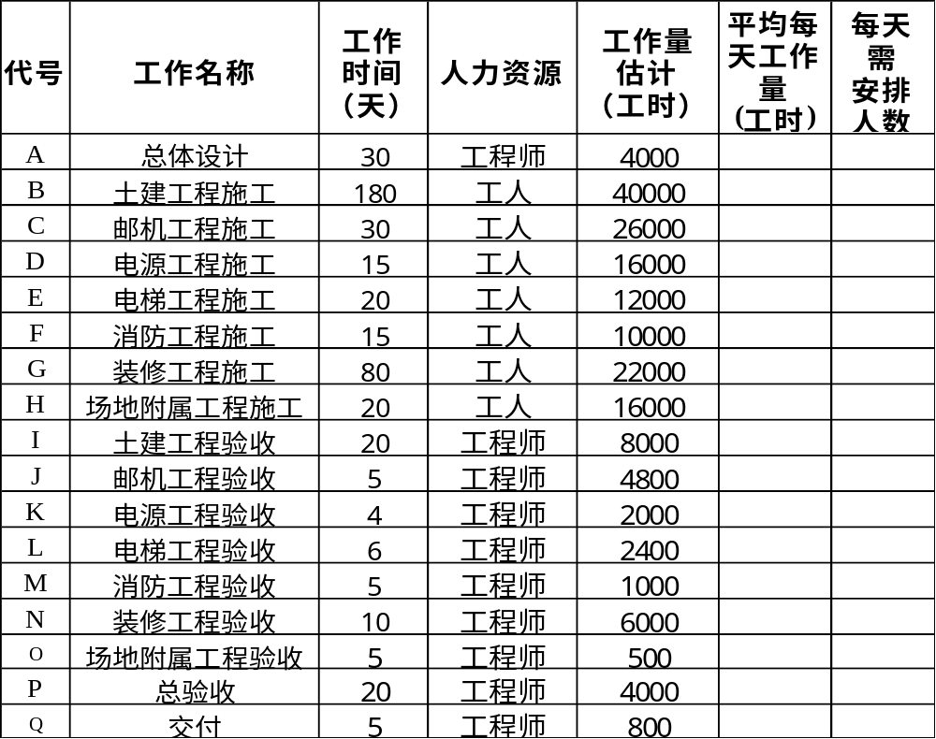
5.1（5分）根据表5计算每项工作每天的平均工作量（工时）及每天需要安排的人力资源数量，并填入表5中。（注：每天按照8小时工作制计算）
5.2（10分）按照表5调整后的时间安排，绘制宝鸡电信大楼研制项目的甘特图计划，并根据宝鸡电信大楼研制项目的甘特图，在图5中绘制该项目实施期间的人力资源数量负荷图（时间单位为周，每周按照5天工作日计算）。
5.3（10分）结合项目甘特图计划和图5人力资源数量负荷图，对该项目人力资源安排的均衡程度进行分析，并提出对该项目进度计划安排改进的方案，以便使得该项目的人力资源安排更为合理均衡。为此你需要作以下工作：
①（2分）依据图4所示进度计划，项目对人力资源需求的最高峰在第 周到第 周之间，每周最多需要 人。
②（6分）在不影响总工期的前提下，对项目的进度安排进行调整，提出一个使人力资源高峰得以削减的进度计划调整方案，需要调整的工作有 ，这些工作在进度安排上应该推迟 周。
③（2分）通过上述调整，项目的人力资源需要量最高峰由原来的 人减少为 人。
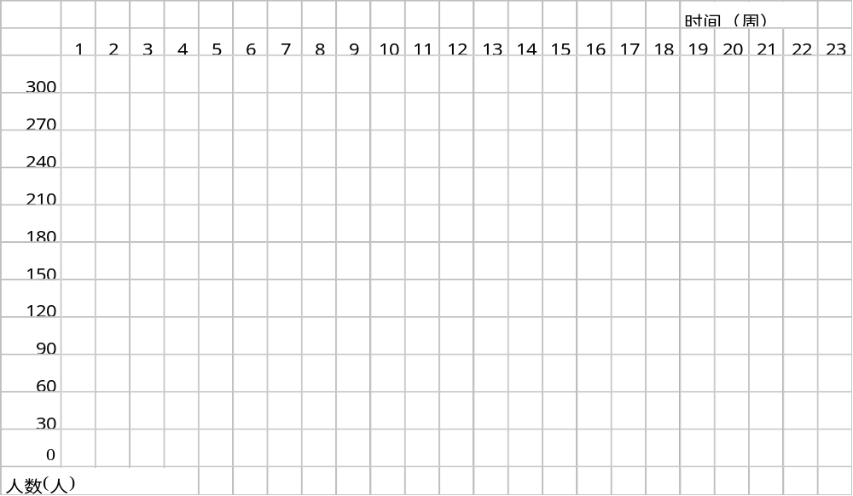
图5 宝鸡电信大楼研制项目人力资源数量负荷图
试题6：（25分）
为了更好的进行费用管理与控制，需要制定一份项目的费用预算安排，每项工作的费用都包括人力费用和固定费用（材料、设备等）两个部分。每项工作的固定费用的估计值已经列于表6中，各类人员的小时工作量成本为：工程师：50元/小时 工人：10元/小时。 表6 宝鸡电信大楼研制项目的费用估计
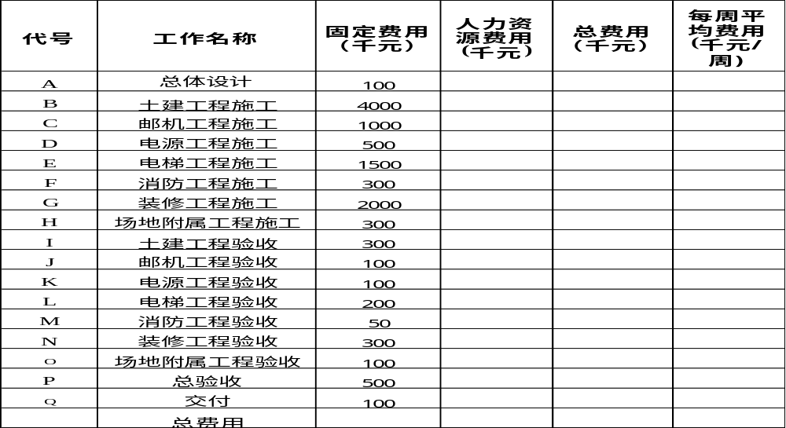
6.1（6分）请计算各项工作的总费用，并至少给出一项工作总费用计算的过程，总费用计算结果请填入表6。
6.2（4分）宝鸡电信大楼研制项目预算的总成本为 。
6.3（5分）假设每周5个工作日，每项工作的费用是均匀支付的，请计算每项工作每周需要支付的平均费用，计算结果请填入表6，并至少给出一项工作的周平均费用的计算过程。
6.4（10分）根据项目计划图4，在图6上绘制反映宝鸡电信大楼研制项目的费用累积曲线。

图6 宝鸡电信大楼研制项目费用累积曲线图
试题7：（25分）
对于宝鸡电信大楼研制项目各项费用进行仔细分析之后，最终制定的各项工作的费用预算修正结果如表7所示。该项目经过一段时间的实施之后，现在到了第41周，在41周初你对项目前40周的实施情况进行了总结，有关项目各项工作在前40周的执行情况也汇总在表7中。
表7 项目各项工作费用预算及前14周计划与执行情况统计
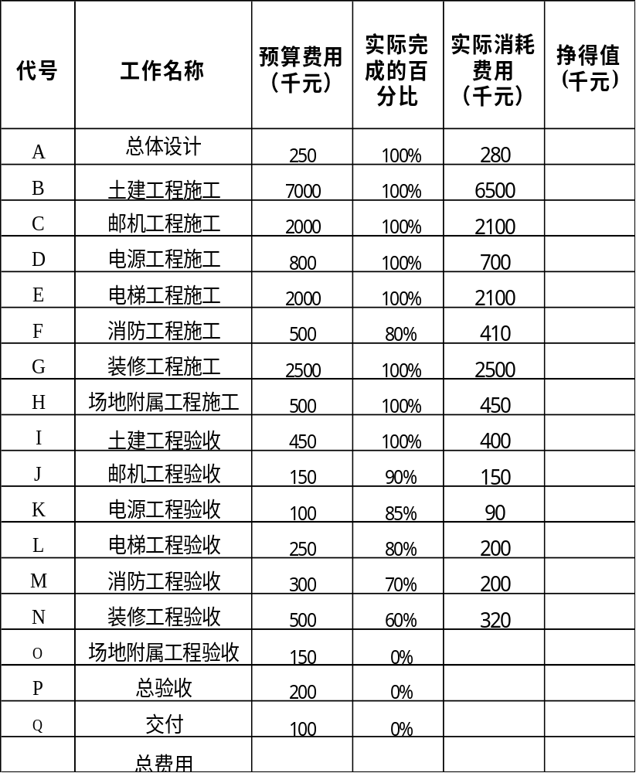
7.1（3分）计算前40周每项工作的挣得值并填入表7中，请至少写出一个工作挣得值的计算公式。
7.2(3分)计算洗衣机研制项目到第40周末的挣得值（BCWP）。
7.3（3分）假设前40周计划完成项目总工作量的80%，请计算项目14周结束时的计划成本(BCWS)。
7.4（3分）计算该项目前40周的已完成工作量的实际成本（ACWP）。
7.5（5分）根据以上结果分析项目的进度执行情况。
7.6（3分）假设项目目前的执行情况，可以反映项目未来的变化，请估计项目完成时的总成本(EAC)。

